Исследовательская работа
Тема: «Покормите птиц зимой»

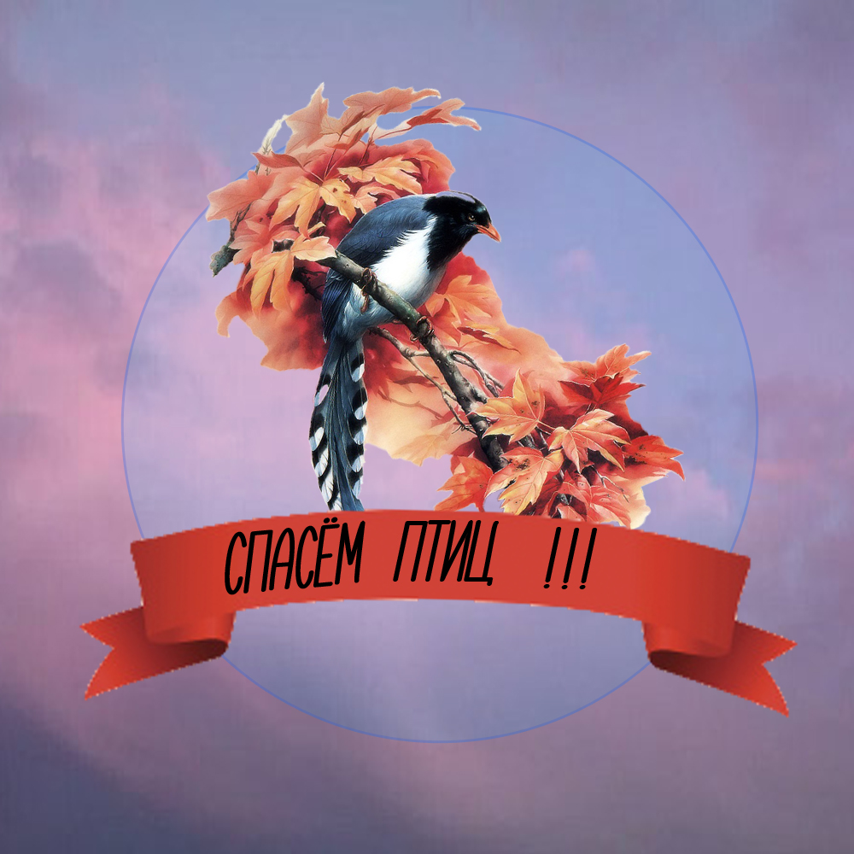

Работу выполнили:
Юдинцева Ксения,
Байжанова Алима,
Хуснитдинова Эльза
Руководитель:Пликус Е.Г.

Сыртинка 20017 год
Проект

«Покормите птиц зимой»

Цель проекта:
Изучение образа жизни и поведения птиц зимой.
Задачи проекта:
- Изучить и собрать материал о жизни зимующих птиц нашего посёлка.
2. Провести наблюдения за поведением и питанием зимующих птиц.
3. Изготовить кормушки.
4. Оформить результаты проекта.

Гипотеза: Если подкармливать зимующих птиц в холодный период года, можно сохранить их численность.

Местообитание птиц: школьный двор п. Сыртинский.

Сроки работы: ноябрь – февраль.

Методы и приёмы:
1. наблюдения;
2. сбор информации, работа с литературой;
3. обработка собранной информации;
4. творческая работа.

Этапы работы:

1.Теоретический
Задачи: Собрать материал о жизни зимующих птиц в условиях сельской местности, о приспособленности, особенностях их поведения и питания.
2. Практический
Задачи: сделать и развесить кормушки для птиц, содержать их в чистоте. Следить, чтобы в кормушках постоянно был корм.
3. Наблюдение
Задачи: отмечать в дневниках наблюдений температуру воздуха; подсчитывать число птиц, прилетающих к кормушке в течение одного часа, наблюдать за поведением птиц.
1. Собрали материал о жизни зимующих птиц в условиях сельской местности, о приспособленности, особенностях их поведения и питания. (Оформили презентацию)
2.Сделали и развесили кормушки, содержим их в чистоте: очищаем их от снега, постоянно пополняем кормом.

3.Кормим птиц

Корм для птиц.
Птица | Корм
синица | Сало, семена подсолнечника, семена клена, ясеня
снегирь | Рябина, калина, боярышник, ранетки
воробьи | Просо, овес, пшеница
свиристели | Рябина, ранетки, боярышник, семена клена, ясеня
дятел | Семенами сосны и ели, семена зерновых и подсолнечника
голубь | Пшеница, ячмень, нежареные семечки
сорока | Рябина, зерна, ягоды
ворона | Мясные обрезки, скорлупа яиц, рыба.

Памятка “Как подкармливать птиц”
1. Развешивайте кормушки в спокойных для птиц местах.
2. Следите, чтобы корм в кормушке был постоянно.
3. Кормушки нужно держать в чистоте.
4. Следите, чтобы в кормушке не было снега.
5.Основные зимние корма: пшеничные отруби, овсяные хлопья, пшено, семена подсолнечника, семечки арбуза, дыни, тыквы, сушёные ягоды боярышника, шиповника, крошки белого хлеба, несолёное свиное сало. Нельзя давать чёрный хлеб.

Наблюдение за птицами.

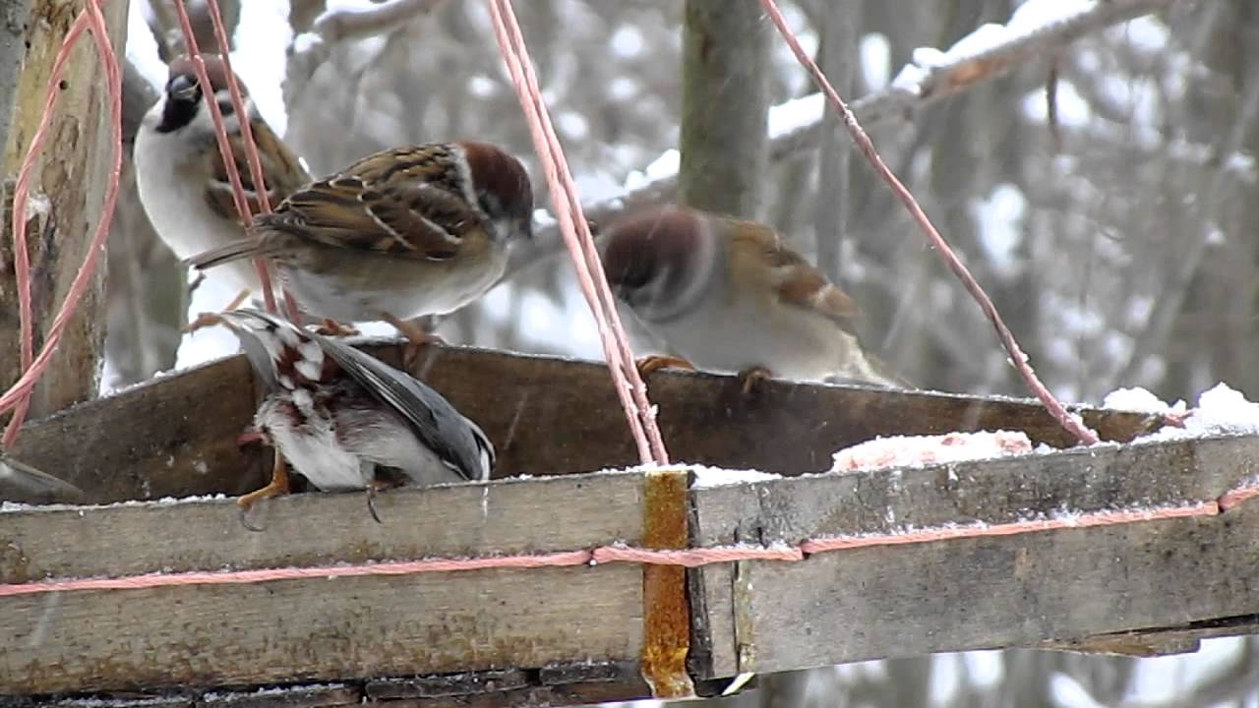

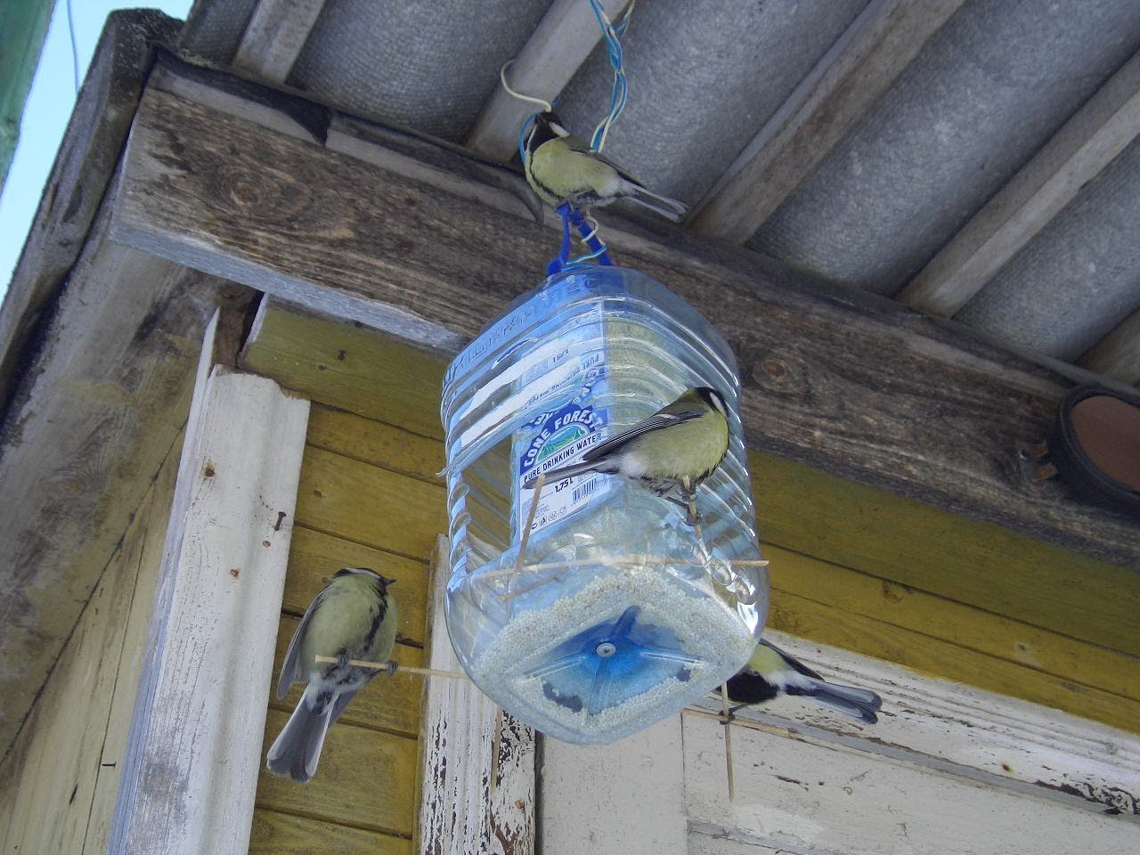

3. Провели наблюдения: данные занесли в таблицу.
Результаты наблюдений.
Дата | Температура воздуха | Количество птиц | Какие птицы прилетают
14.12 | -25 | 9 | 7Снегири, 2 синицы
21.12 | -20 | 8 | 4Синицы, 3воробьи
29.12 | -16 | 5 | 3Синицы, 2воробьи
11.01 | -10 | 4 | 4воробьи
18.01 | -8 | 3 | 1 синица, 2 воробья
25.01 | -5 | 2 | 2 воробья
1.02 | -10 | 9 | 3 синицы , 4 воробья, 2 дятла

Мы сделали листовки - обращения и раздали их по классам. Количество ребят, подхвативших нашу идею, увеличилось! А значит, мы можем быть спокойными за птиц.

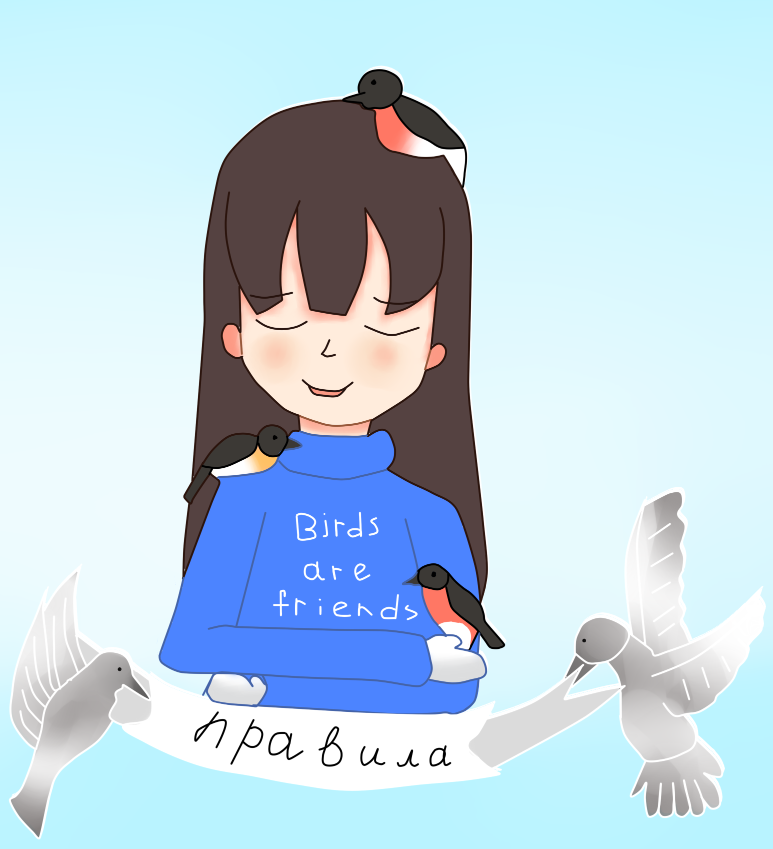

Дорогие ребята!
Птицам зимой очень трудно Они ждут нашей помощи. Сделайте и развесьте кормушки. Не забывайте подсыпать корм. Нерегулярное наполнение кормушки может вызвать гибель привыкших к подкормке пернатых. Птицы – наши друзья! Весной они нас отблагодарят.

